Mariele Vieira da Silva

ANÁLISE DE DESEMPENHO DE HIDRÔMETROS
Águas de Joinville - Desafio Técnico
Integração, Análise Estatística e Análise Crítica de Dados

Joinville - Santa Catarina - 2026

1. Introdução
Em resposta ao Desafio Técnico proposto pela Águas de Joinville, o presente documento tem como objetivo apresentar os resultados da análise técnica realizada sobre a base de dados de hidrômetros disponibilizados em excel. O trabalho envolve a integração de duas bases de dados, a análise estatística descritiva das variáveis principais e a elaboração de uma análise crítica sobre o comportamento dos equipamentos em campo.

As variáveis analisadas são o Índice de Desempenho Metrológico (IDM), que expressa a precisão de medição do hidrômetro em relação a um padrão de referência, e a Volumetria Total (Volume), que representa o total de m³ registrados pelo equipamento desde sua instalação.

Base de dados: 50 registros | Período: 2017 - 2026 | Município: Joinville – SC

2. Metodologia

2.1 Fontes de Dados
Foram disponibilizados dois arquivos em formato Excel (.xlsx):
- Arquivo1.xlsx - contém as colunas: Matrícula, HD.Instalado (número do hidrômetro), Data de instalação e Volume.
- Arquivo2.xlsx - contém as colunas: Matrícula, HD.Instalado e IDM.

2.2 Integração das Bases
A integração foi realizada por meio de um inner join utilizando as colunas Matrícula e HD.Instalado como chaves compostas. Essa abordagem garante que apenas registros com correspondência exata em ambas as bases sejam incluídos na análise, eliminando entradas sem par.
O código utilizado para a integração foi:
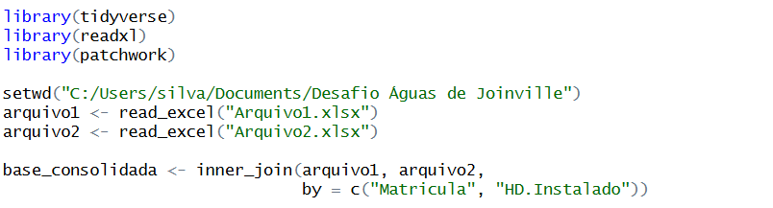
Código 1 - Integração das bases de dados em R

2.3 Ferramentas Utilizadas
- Linguagem R (v4.5.3) com pacotes tidyverse, readxl e patchwork.
- Ambiente RStudio para desenvolvimento e visualização.
- Funções de estatística descritiva e correlação de Pearson.

3. Resultados

3.1 Estatísticas Descritivas
A base consolidada resultante contém 50 registros únicos, com as seguintes estatísticas descritivas para as variáveis principais:

Variável | Mínimo | Média | Máximo | Desvio Padrão
IDM (%) | 88,70 | 98,85 | 101,10 | 2,34
Volume (m³) | 5 | 693,46 | 3.787 | 713,98
Tabela 1 - Estatísticas descritivas da base consolidada

3.2 Gráfico de Dispersão - Volume × IDM
O gráfico de dispersão foi construído para identificar visualmente a relação entre a volumetria acumulada e o IDM de cada hidrômetro. A linha de tendência evidencia a direção e força da correlação.

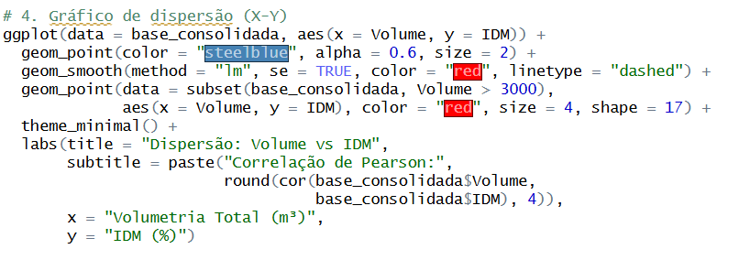
Código 2 - Gráfico de dispersão com linha de tendência

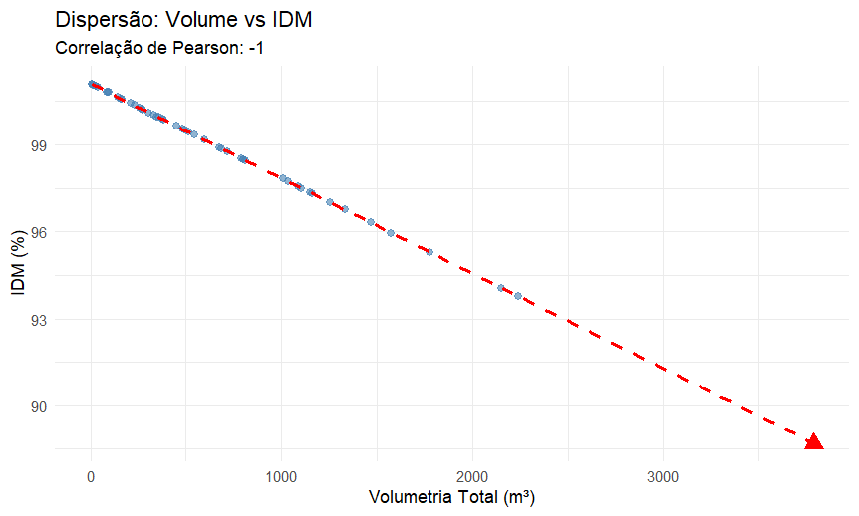
Gráfico 1 – Dispersão Volume vs IDM

Resultado: Correlação de Pearson = -1,00. O gráfico revela uma relação linear perfeitamente negativa; à medida que o Volume acumulado aumenta, o IDM diminui sistematicamente. O que confirma premissas técnicas de funcionamento dos medidores, indicando que o aumento do volume de água registrado impacta diretamente na redução do desempenho metrológico, o que é esperado devido ao desgaste natural e ao tempo de uso do hidrômetro.

3.3 Boxplots - IDM e Volumetria
Os boxplots foram desenvolvidos para visualizar a distribuição estatística das duas variáveis, destacando a mediana, os quartis e a presença de valores atípicos.

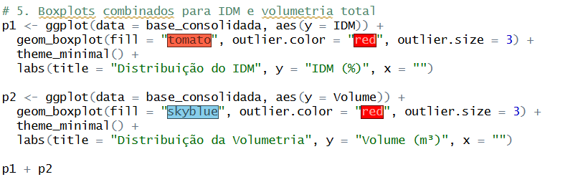Código 3 — Boxplots de IDM e Volumetria

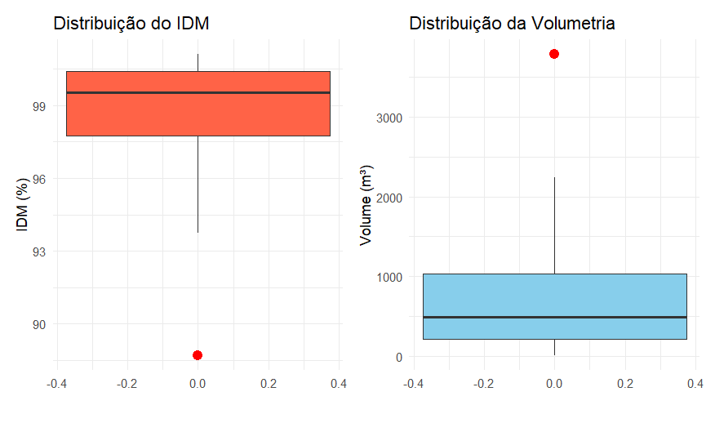
Gráfico 2 - Boxplots IDM e Volumetria

Resultado: O boxplot do IDM revela que 75% dos hidrômetros apresentam IDM acima de 97,75%, com um único outlier em 88,70%. O boxplot de volumetria apresenta distribuição assimétrica à direita, com mediana de 486,5 m³ e outlier em 3.787 m³ .
Em ambos os casos, os valores que fogem drasticamente do padrão pertencem ao mesmo equipamento.

4. Análise Crítica

4.1 Padrões Identificados
A análise dos dados revelou um padrão consistente e estatisticamente significativo: hidrômetros com maior volume acumulado tendem a apresentar menor IDM. Esse comportamento é esperado do ponto de vista metrológico, pois o desgaste mecânico dos componentes internos ao longo do uso, compromete gradualmente a precisão de medição do equipamento.

4.2 Outliers e Inconsistências
Foi identificado um único registro com comportamento crítico, que se destaca simultaneamente nos dois boxplots e no gráfico de dispersão:

Matrícula | Hidrômetro | Volume (m³) | IDM (%)
1203971-3 | A21L060170 | 3.787 | 88,70
1203756-7 | A19L073882 | 2.243 | 93,77
1203968-3 | A18L731516 | 2.152 | 94,06
1203753-2 | A21L266357 | 1.777 | 95,29
1203851-2 | A21L264269 | 1.574 | 95,96
1203671-4 | A21L120897 | 1.467 | 96,31
1203702-8 | A20L169855 | 1.331 | 96,76
Tabela 2 - Hidrômetros com IDM abaixo de 97% (linha vermelha = outlier crítico)

O hidrômetro A21L060170 (matrícula 1203971-3) apresenta o maior volume acumulado (3.787 m³) e o pior IDM da base (88,70%), configurando um caso de submedição expressiva. Em termos práticos, esse equipamento está deixando de registrar aproximadamente 11,3% do volume consumido, gerando perda de receita.

4.3 Há relação entre Volumetria e IDM?
Sim. A correlação de Pearson calculada foi de -1,00 (correlação negativa perfeita), indicando que toda a variação no IDM é explicada linearmente pela variação na volumetria acumulada.

4.4 Recomendações Técnicas
- Substituição imediata do hidrômetro A21L060170: com IDM de 88,70%, o equipamento está fora da faixa de aceitação metrológica.
- Substituição preventiva por volume: estabelecer um limiar de acionamento (ex.: Volume > 1.500 m³) para inspeção metrológica periódica, priorizando os 7 hidrômetros com IDM abaixo de 97%.
- Verificação de dados: a correlação perfeita (-1,00) é matematicamente improvável em campo. Mas acredito que os dados foram gerados apenas para simulação ou houve algum processo de normalização aplicado previamente às variáveis.

5. Conclusão
A integração das duas bases de dados foi realizada com sucesso por meio de inner join utilizando chave composta (Matrícula + Número do Hidrômetro), resultando em 50 registros consolidados sem perdas de informação.

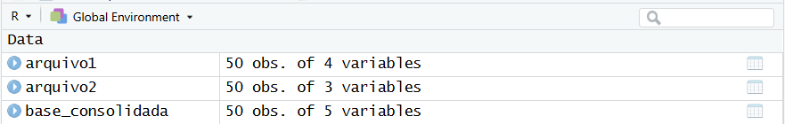
Imagem 1 – Dados Carregados

A análise estatística demonstrou que os hidrômetros avaliado possui desempenho globalmente satisfatório, com IDM médio de 98,85% e 75% dos equipamentos acima de 97,75%. Contudo, foi identificado um caso crítico de submedição (IDM = 88,70%) que requer intervenção imediata, além de um grupo de 6 equipamentos adicionais com IDM entre 93% e 97% que merecem atenção preventiva, (Tabela 2).
A correlação fortemente negativa entre volumetria acumulada e IDM confirma que o envelhecimento dos hidrômetros, expresso pelo volume total medido, é o principal fator de deterioração metrológica. Essa relação pode ser utilizada como base para um programa de substituição preditiva, reduzindo perdas comerciais e garantindo a acurácia do faturamento.

Referências
R Core Team (2024). R: A language and environment for statistical computing. R Foundation for Statistical Computing, Vienna, Austria.
Wickham, H. et al. (2019). Welcome to the tidyverse. Journal of Open Source Software, 4(43), 1686.
INMETRO (2012). Portaria n.º 246 — Regulamento Técnico Metrológico para Hidrômetros. Instituto Nacional de Metrologia, Qualidade e Tecnologia.

